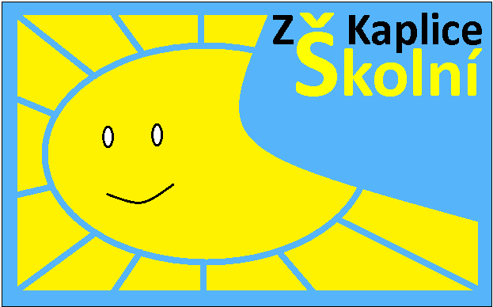 | Základní škola Kaplice, Školní 226
 | Školní 226, 382 41 Kaplice
 | IČO: 005 83 669 | tel: 380 347 910 | mail: skola@zsskolnikaplice.cz
 | IZO: 600 059 120 | DS: ct4mnez | BÚ: ČS a.s. č. 0580340369/0800

V Kaplici dne: 5. 12. 2019
Vyřizuje: Mgr. Petr
Naše č. j.: ZŠKŠ/084/2019

Smlouva o dílo na dodávku Elektrického varného kotle ELR – 151
uzavřená dle § 2586 zákona č. 89/2012 Sb., občanského zákoníku v platném znění:
Smluvní strany:

Na straně jedné:
Základní škola Kaplice, Školní 226, Školní 226, 382 41 Kaplice, IČO 00583669
Zastoupená Mgr. Pavlem Petrem, ředitelem školy
Dále jen „Objednatel“
a
Na straně druhé:
Společnost SAGA NK s.r.o.- GeberGastro, Kaplická 822, 38232 Velešín
IČO: 26068087,
Zastoupená Janem Geberem
Dále jen „Dodavatel“

Obě strany smlouvy konstatují, že odběratel provedl průzkum trhu na dodavatele zboží do školní kuchyně s tématem výměna elektrického varného kotle – havárie původního varného kotle. Byla vybrána nabídka s nejnižší cenou.

1. Předmět plnění
Dodávka 1 kusu elektrického varného kotle dle podrobné specifikace ve výzvě o zaslání nabídky.

2. Místo a čas plnění
Dodávka bude realizována v Kaplici, v budově Základní školy Kaplice, Školní 226. Odběr bude proveden dodáním nejpozději do 13. 12. 2019.

3. Cena díla
Cena díla je dle zaslané nabídky 100 254,- Kč včetně DPH.
(82 855,- Kč bez DPH, 17 399,- Kč DPH)

4. Platební podmínky
Cena díla je splatná ve lhůtě 15 dnů od doručení daňového dokladu (faktury) objednateli.
Dodavatel je oprávněn vystavit doklad (fakturu) ke dni předání a převzetí zboží objednatelem. Cena díla bude zaplacena formou bankovního převodu na účet dodavatele, uvedeného v záhlaví této smlouvy.

5 Záruka za jakost, odpovědnost za vady
Dodavatel poskytuje Odběrateli záruku za jakost zboží ve smyslu ust. § 2113 Občanského zákoníku na dobu dle platných právních předpisů (24 měsíců) od dne protokolárního předání zboží. Dodavatel odpovídá za vady dodaného zboží dle Občanského zákoníku, objednateli vznikají v případě dodání vadného Zboží nároky dle ust. § 2106 a násl. Občanského zákoníku. Reklamace, prostřednictvím kterých objednatel uplatňuje záruku za jakost zboží, musí být řádně doloženy a musí mít písemnou formu. O každé reklamaci bude Dodavatelem sepsán reklamační protokol, který musí obsahovat popis reklamované vady, dobu nahlášení vady, návrh způsobu odstranění vady, záznam o provedené opravě a akceptaci zjednání nápravy Objednatelem. Oprávněně reklamované vady zboží dodavatel odstraní bez zbytečného odkladu a bezplatně. Neučiní-li tak ani v Objednatelem dodatečně písemně stanovené přiměřené lhůtě, je Objednatel oprávněn vady zboží odstranit jiným vhodným způsobem a požadovat po Dodavateli uhrazení všech s odstraněním těchto vad přímo souvisejících nákladů. Je-li dodáním zboží s vadami porušena tato Smlouva podstatným způsobem, má Objednatel nároky z vad zboží podle ust. § 2106 Občanského zákoníku.

6. Odstoupení od smlouvy
Odstoupení od smlouvy se obecně řídí ustanovením § 344 - § 351 obchodního zákoníku. Smluvní strany tímto sjednávají, že případné prodlení s dodávkou a montáží zboží budou považovat za podstatné porušení povinnosti.

7. Smluvní sankce
Za prodlení s řádným dodáním zboží se Dodavatel zavazuje uhradit Objednateli smluvní pokutu ve výši 0,1 % z Kupní ceny nedodaného zboží, a to za každý i započatý den prodlení. V případě prodlení Objednatel s uhrazením Ceny je Dodavatel oprávněn po Objednateli požadovat úrok z prodlení ve výši stanovené platnými právními předpisy. Uplatněním smluvní pokuty není dotčena povinnost Objednatele k náhradě škody Dodavateli v plné výši. Uplatněním smluvní pokuty není dotčena povinnost Dodavatele dodat zboží Objednateli.

8. Závěrečná ustanovení
O uzavření této smlouvy bylo rozhodnuto v souladu usnesením Rady města Kaplice č. 688 ze dne 25. 11. 2019.
Tato Smlouva nabývá platnosti dnem jejího podpisu oběma Smluvními stranami a účinnosti dnem zveřejněním v registru smluv dle zákona č. 340/2015 Sb., o registru smluv ve znění pozdějších předpisů. Tato Smlouva a vztahy z ní vyplývající se řídí právním řádem České republiky, zejména příslušnými ustanoveními zák. č. 89/2012 Sb., občanský zákoník, ve znění pozdějších předpisů. Smlouva byla vyhotovena ve dvou stejnopisech s platností originálu.
Smluvní strany níže svým podpisem stvrzují, že si Smlouvu před jejím podpisem přečetly, s jejím obsahem souhlasí, a tato je sepsána podle jejich pravé a skutečné vůle, srozumitelně a určitě, nikoli v tísni za nápadně nevýhodných podmínek.
Případné změny této smlouvy budou provedeny písemně formou dodatků.

Objednatel Dodavatel

................................. .................................
Mgr. Pavel Petr Jan Geber
ředitel školy SAGA NK s.r.o. – GastroGeber

